**一、目的**

对./Faster-RCNN-prune/simple-faster-rcnn-prune-VGG16项目得到的剪枝模型进行增量训练

**二、运行说明**

**1、训练**

进入./Faster-RCNN-prune/knowledge-distillation-prune-VGG16文件夹中

运行命令：python train.py train

**测试：**

进入./Faster-RCNN-prune/knowledge-distillation-prune-VGG16文件夹中

运行命令：python test.py –test_path=”***”

其中，***代表要测试的模型的路径

**三、代码介绍**

**1、**

**（1）教师模型和学生模型通道数**

./Faster-RCNN-prune/knowledge-distillation-prune-VGG16/utils/config.py文件

教师模型的卷积层通道数由参数tea_cfg设置

学生模型的卷积层通道数由参数cfg设置



./Faster-RCNN-prune/knowledge-distillation-prune-VGG16/train.py文件

学生模型的卷积层个数在train.py文件中也进行了设置。



**（2）教师模型全连接层的神经元个数**

由

./Faster-RCNN-prune/knowledge-distillation-prune-VGG16/model/faster_rcnn_vgg16.py文件中的self.cls_loc、self.score设置；



由

./Faster-RCNN-prune/knowledge-distillation-prune-VGG16/model/vgg16.py文件中的if条件下的self.classifier设置

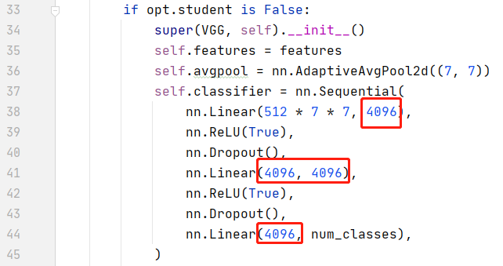

**（3）学生模型的全连接层的神经元个数**

由./Faster-RCNN-prune/knowledge-distillation-prune-VGG16/model/ faster_rcnn_vgg16_prune.py文件中的self.cls_loc、self.score设置；



由./Faster-RCNN-prune/knowledge-distillation-prune-VGG16/model/vgg16.py文件中的else条件下的self.classifier设置

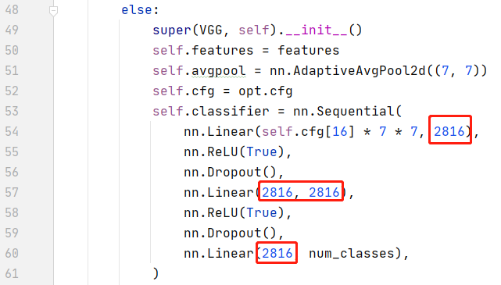

**2、**

若要更改使用的损失，可以修改./Faster-RCNN-prune/knowledge-distillation-prune-VGG16/trainer.py文件

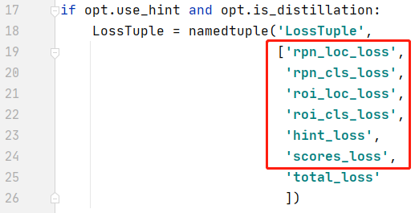

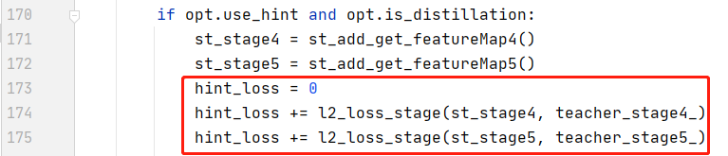

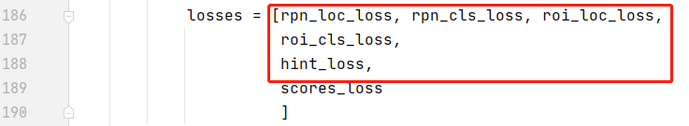

3、

./Faster-RCNN-prune/knowledge-distillation-prune-VGG16/utils/config.py

训练数据集由参数VOC_BBOX_LABEL_NAMES设置

测试数据集由参数VOC_BBOX_LABEL_NAMES_test设置



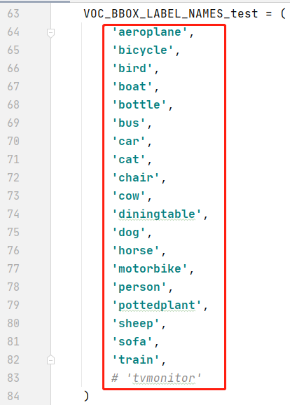

其中以上两个参数中均为目标名称。